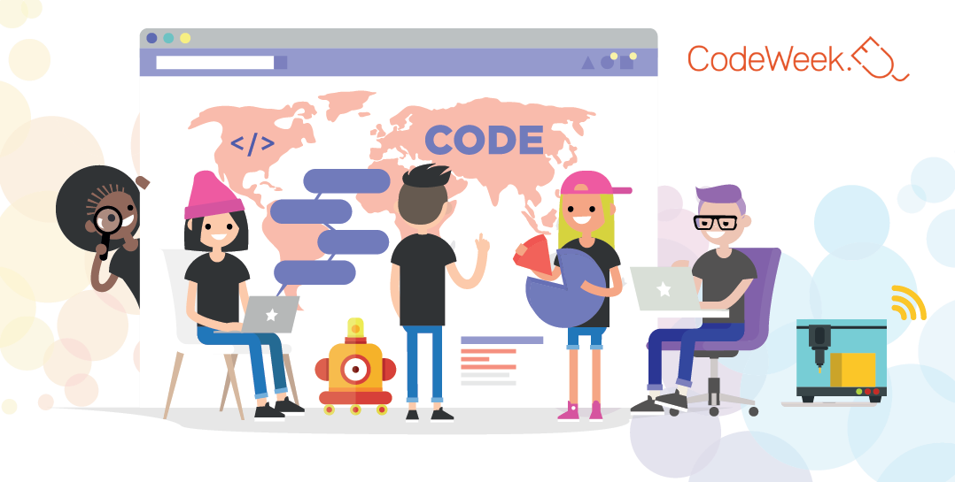
In partenza la settima edizione di Europe Code Week (https://codeweek.eu/training - Alcuni esempi) che si svolgerà dal 5 al 20 ottobre corrente anno scolastico. Europe Code Week è una campagna di sensibilizzazione e alfabetizzazione lanciata nel 2013 per favorire la diffusione del pensiero computazionale in modo coinvolgente e divertente attraverso il coding.
#CodeWeek
Dal 5 al 20 ottobre 2019

Il nostro istituto, grazie agli eventi creati dalle docenti, è riuscito ad ottenere il Certificate of Excellence in Coding Literacy per ben tre anni. Anche questo anno, si è avviata un'iniziativa locale dal titolo "ChallengeCodyEtna", facendo rete con altre scuole del territorio nella realizzazione degli eventi.
Per ottenere il Certificato bisognerà inserire questo Codice Codeweek 4 All: cw19-YzANZ, e se volete, inserite nel Tag: IT-Belfiore-111, II I.C. S. G. Bosco, IT-Giannone-231
Chiunque in questo periodo può organizzare eventi, inserendoli sulla mappa (https://codeweek.eu/add), sia con attività unplugged sia con l’utilizzo di strumenti tecnologici. Per prima cosa bisogna registrarsi e poi aggiungere l’attività alla mappa o cercare degli eventi nelle vicinanze.

Per qualsiasi informazione o chiarimento rivolgersi a:
Laura Anastasi (Animatore Digitale)
Salvatrice Belfiore (Leading Teachers)
PS: sul sito https://www.communityscuola.it/codeweek-eu/
I link cliccabili.

